2017年“西门子杯”中国智能制造挑战赛
（原全国大学生工业自动化挑战赛）
运动系统设计开发赛项 初赛 赛题
（PROFINET通讯设备）

竞赛设备介绍
- 设备描述
本赛项所用多功能运动控制平台主要由主机架、控制系统电控箱、人机交互面板以及受控对象组等几部分组成，示意图如下所示：
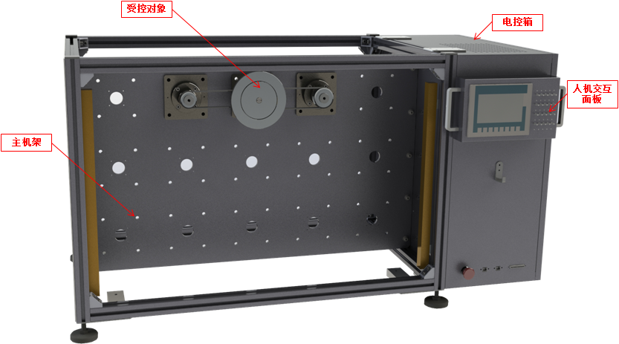
图 1-1 多功能运动控制实训平台主要组成部分

- 对象描述
运动控制赛项初赛的受控对象为同步圆盘，示意图如下所示：
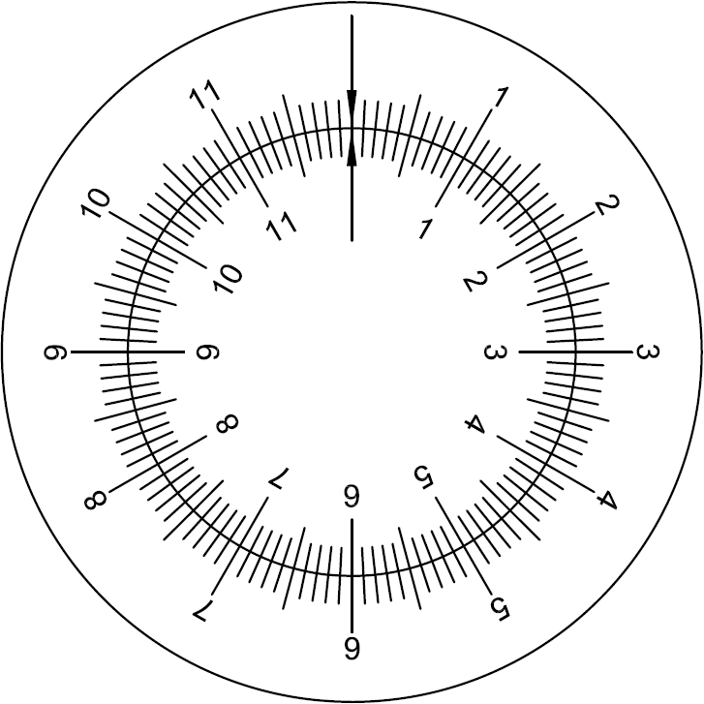
图 1-2 圆盘同步对象示意图
圆盘同步对象的两个圆盘均由带减速箱的伺服电机，通过同步带进行驱动。如图所示位置，即为圆盘同步对象的初始位置。如比赛任务中要求将大圆盘或小圆盘移动至初始位置，就表示需要将大圆盘或小圆盘移动至如图所示位置。

- 受控对象设计参数
序号 | 部件名称/参数名称 | 部件规格/参数 | 数量
1 | 带刻度圆盘（小） | 直径 = 118mm | 1
2 | 带刻度圆盘（大） | 直径 = 180mm | 1
3 | 伺服电机 | 额定转速 = 6000RPM | 2
4 | 减速箱 | 减速比 = 50:1 | 2
表 1-1 圆盘同步对象设计参数

- 输入/输出信号清单
序号 | 信号名称 | 信号来源 | 连接位置
1 | 开关输入DI0 | 人机交互面板 开关DI0 | +CU-X122:1
2 | 开关输入DI1 | 人机交互面板 开关DI1 | +CU-X122:2
3 | 开关输入DI2 | 人机交互面板 开关DI2 | +CU-X122:3
4 | 开关输入DI3 | 人机交互面板 开关DI3 | +CU-X122:4
5 | 开关输入DI4 | 人机交互面板 开关DI4 | +CU-X132:1
6 | 开关输入DI5 | 人机交互面板 开关DI5 | +CU-X132:2
7 | 开关输入DI6 | 人机交互面板 开关DI6 | +CU-X132:3
8 | 开关输入DI7 | 人机交互面板 开关DI7 | +CU-X132:4
9 | 开关输入DIO8 | 人机交互面板 开关DIO8 | +CU-X122:9
10 | 开关输入DIO9 | 人机交互面板 开关DIO9 | +CU-X122:10
11 | 开关输入DIO10 | 人机交互面板 开关DIO10 | +CU-X122:12
12 | 开关输入DIO11 | 人机交互面板 开关DIO11 | +CU-X122:13
13 | 开关输入DIO12 | 人机交互面板 开关DIO12 | +CU-X132:9
14 | 开关输入DIO13 | 人机交互面板 开关DIO13 | +CU-X132:10
15 | 开关输入DIO14 | 人机交互面板 开关DIO14 | +CU-X132:12
16 | 开关输入DIO15 | 人机交互面板 开关DIO15 | +CU-X132:13
表 1-2 输入/输出信号清单

比赛说明及比赛任务
- 比赛说明
- 参赛队伍应按照任务描述进行相关参数设置或程序编制。
- 比赛任务中所提到的开关，均为人机交互面板上安装的开关。所有外部开关的功能与操作顺序均应与任务说明及演示步骤中的要求一致。如无明确要求，不得擅自定义外部开关的用途，不得更改任务演示时的开关操作顺序。
- 本赛项评分过程将会模拟实际工程项目验收过程。在评分过程中，参赛队伍不可使用调试计算机对驱动器进行任何操作，裁判也不会帮助参赛队伍将其工程项目下载至驱动器内。评分时，由参赛队员按照任务中规定的演示步骤，依次进行任务演示。
- 参赛队伍在比赛结束后，应将评分所用的工程项目以“队伍编号+参赛日期”的格式为文件名进行另存，例如：ABCD _20160622，不得以其他格式为文件名保存文件。
- 初赛比赛时，要求所有比赛任务均在同一工程项目内集中完成。即参赛队伍在申请评分前，应将包含所有或部分比赛任务的工程项目下载至驱动器内。
- 参赛队伍应提交所保存的工程项目文件，日后审核及仲裁时，将以此文件作为评判依据。
- 在任务演示过程中，当驱动器产生故障报警时，参赛队伍不可通过调试计算机对故障进行确认，但可以由裁判通过开关DIO15进行故障确认。待驱动器恢复正常后，可重新进行未完成的任务演示。如通过开关DIO15无法对驱动器故障报警进行确认时，并且经认定该情况由参赛队伍的工程项目中的缺陷引起，则停止该参赛队伍的评分。该参赛队伍的比赛成绩为已完成任务的总分。
- 由于竞赛设备设有安全保护装置，当保护装置被触发时，驱动器将会断电。参赛队伍应充分考虑到此种情况发生的可能性。在评分过程中，如果出现此种情况，要求参赛队伍在设备恢复供电时，在不重新下载工程项目的前提下，仍能够保证评分可以继续进行。如因保护装置被触发导致评分无法继续进行，不论保护装置由谁触发，均停止该参赛队伍的评分。该参赛队伍的比赛成绩为已完成任务的总分。
- 如有违反上述各项要求的情况出现，则参赛队伍的比赛成绩将被记为0分。
- 评分说明
- 任务演示过程中，如果满足相应的演示步骤要求，则获得该步骤所对应的分数。不满足相应的演示步骤要求，则该步骤不得分。
- 初赛共设置有7个不同的任务。其中，任务A ～任务F总分为100分。任务G为加分任务，分值为20分。
- 比赛任务
3.1 任务说明
初赛比赛时，要求所有比赛任务均在同一工程项目内集中完成。在评分过程中，由裁判根据评分细则操作相应外部开关，执行比赛任务的演示，并根据演示结果进行评分。
初赛任务由多个分任务同组成，在各个任务的演示过程中，如遇到某一任务演示结果无法满足任务要求时，可允许参赛队伍跳过此任务的演示，继续演示其他任务，该任务已得到分数不会被扣除。此时，如需对程序进行复位操作以便继续进行其他任务的演示，可通过开关DIO14执行此复位操作。程序复位的相关逻辑，应由参赛队伍自行设计。
在进行每个任务的演示之前，参赛队伍应保证大、小圆盘全部处于静止状态。如果大、小圆盘没有全部处于静止状态，则不得开始进行相应任务的演示。
演示任务时，允许参赛队伍为驱动器设置独立的始能开关。如需为驱动器设置独立的始能开关，则应统一设置为开关DIO13。参赛队伍可以在以下情况时，操作DIO13来始能驱动器：
- 向裁判申请进行评分时，在演示任务A之前。
- 在任务演示过程中，保护装置被触发后，驱动器重新上电并准备继续进行演示之前。
- 在任务演示过程中，当驱动器产生故障报警后，复位驱动器报警并准备继续进行演示之前。
- 在任务演示过程中，如遇到某一任务演示结果无法满足任务要求时，参赛队伍跳过此任务并准备继续进行演示之前。
除以上情况外，参赛队伍均不可随意通过开关DIO13控制驱动器的始能状态。

3.2 比赛任务
任务A（20分）： 得分：
- 任务描述
按照要求，使人机面板上的相应开关具备相应如下功能：
- 拨动开关DI0，大圆盘顺时针旋转。复位开关，大圆盘停止旋转。
- 点动开关DI1，大圆盘顺时针旋转3 °后自动停止旋转。
- 拨动开关DI2，小圆盘顺时针旋转。复位开关，小圆盘停止旋转。
- 点动开关DI3，小圆盘顺时针旋转3 °后自动停止旋转。
- 拨动开关DI4，将大圆盘与小圆盘的当前位置设置为参考点位置。
- 任务参数
为保证演示效果，建议将大圆盘与小圆盘的旋转速度设置为10rpm。
- 演示步骤
步骤 | 描述 | 分值 | 是否得分 | 说明
1 | 拨动开关DI0，大圆盘顺时针旋转。 | 2.5 | □是  □否
2 | 复位开关DI0，大圆盘停止旋转。 | 2.5 | □是  □否
3 | 拨动开关DI2，小圆盘顺时针旋转。 | 2.5 | □是  □否
4 | 复位开关DI2，小圆盘停止旋转。 | 2.5 | □是  □否
5 | 点动开关DI1，大圆盘顺时针旋转3 °后自动停止旋转。 | 5 | □是  □否 | 定位精度为±3°即可得分。定位精度大于±3°,则本步骤不得分。
6 | 点动开关DI3，小圆盘顺时针旋转3 °后自动停止旋转。 | 5 | □是  □否 | 定位精度为±3°即可得分。  定位精度大于±3°,则本步骤不得分。

任务B（15分）： 得分：
- 任务描述
使用开关DI0，使大圆盘旋转至任意位置后停止。此时，点动触摸屏内“回参考点”按钮，大圆盘自动旋转至参考点位置。
- 任务参数
为保证演示效果，建议将大圆盘与小圆盘的旋转速度设置为10rpm。
- 任务说明
- 触摸屏内“回参考点”按钮为参赛选手自行设置。对该按钮的位置、大小、颜色不做要求，但要求必须设置该按钮名称显示为“回参考点”的中文字样。
- 演示步骤
步骤 | 描述 | 分值 | 是否得分 | 说明
1 | 使用任务A中定义的开关，将大圆盘与小圆盘旋转至初始位置后停止。 | 2 | □是  □否 | 定位精度为±3°即可得分。  定位精度大于±3°,则本步骤不得分。
2 | 点动开关DI4，将大圆盘当前位置设置为参考点。 | 2 | □是  □否 | 有点动开关DI4的动作即可得分。
3 | 使用开关DI0，使大圆盘旋转至任意位置后停止。 | 2 | □是  □否 | 大圆盘停止时，其指针不可指向参考点位置。
4 | 点动触摸屏内“回参考点”按钮，大圆盘自动旋转至参考点位置。 | 9 | 分 | 大圆盘可向任意方向旋转。  定位精度为±3°即可得分。  定位精度大于±3°,则本步骤得0分。如果按钮名称无法显示“回参考点”的中文字样，则本步骤得7分。

任务C（15分）： 得分：
- 任务描述
使用开关DI0，使大圆盘旋转至任意位置后停止。此时，点动开关DI6，大圆盘顺时针旋转90°后，自动逆时针旋转90°。此时大圆盘指针应与点动开关DI6前位置相同。
- 任务参数
为保证演示效果，建议将大圆盘与小圆盘的旋转速度分别设置为10rpm。
- 演示步骤
步骤 | 描述 | 分值 | 是否得分 | 说明
1 | 使用任务A中定义的开关，将大圆盘与小圆盘旋转至初始位置后停止。 | 2 | □是  □否 | 定位精度为±3°即可得分。  定位精度大于±3°,则本步骤不得分。
2 | 点动开关DI4，将大圆盘当前位置设置为参考点。 | 2 | □是  □否 | 有点动开关DI4的动作即可得分。
3 | 使用开关DI0，使大圆盘旋转至任意位置后停止。 | 2 | □是  □否 | 定位精度为±3°即可得分。
4 | 点动开关DI6，大圆盘顺时针旋转90°后，自动逆时针旋转90°。 | 9 | □是  □否 | 定位精度为±3°即可得分。如果大圆盘顺时针旋转到位后5秒钟内，仍未自动逆时针旋转，则仍认为此项不得分。

任务D（15分）： 得分：
- 任务描述
大圆盘顺时针旋转任意角度或圈数后停止。此时触发小圆盘的旋转动作，小圆盘应模仿大圆盘运动轨迹，顺时针旋转同样的角度或圈数后停止。
- 任务参数
为保证演示效果，建议将大圆盘与小圆盘的旋转速度分别设置为10rpm。
- 演示步骤
步骤 | 描述 | 分值 | 是否得分 | 说明
1 | 使用任务A中定义的开关，将大圆盘与小圆盘旋转至初始位置后停止。 | 2 | □是  □否 | 定位精度为±3°即可得分。定位精度大于±3°,则本步骤不得分。
2 | 点动开关DI4，将大圆盘与小圆盘当前位置设置为参考点。 | 2 | □是  □否 | 有点动开关DI4的动作即可得分。
3 | 使用开关DI0，使大圆盘顺时针旋转任意角度或圈数后停止。主裁记录此时大圆盘旋转角度及旋转圈数。 | 2 | □是  □否
4 | 点动开关DI7，使小圆盘顺时针进行旋转。当小圆盘的旋转角度及旋转圈数与所记录的大圆盘旋转角度及旋转圈数相同时，小圆盘停止旋转。此时，大、小圆盘的指针应处在重合位置。 | 9 | □是  □否 | 定位精度为±3°即可得分。定位精度大于±3°,则本步骤不得分。

任务E（15分）： 得分：
- 任务描述
点动开关DI8，使小圆盘顺时针旋转至大圆盘中标识为“2”的刻度处后停止。此时，大圆盘自动顺时针旋转至其指针与小圆盘指针位置重合处停止。再次电动开关DI8，大圆盘逆时针旋转至小圆盘中标识为“4”的刻度处后停止。此时，小圆盘自动逆时针旋转至其指针与大圆盘指针位置重合处停止。
- 任务参数
为保证演示效果，建议将大圆盘旋转速度设置为10rpm，将小圆盘旋转速度设置为5rpm
- 演示步骤
步骤 | 描述 | 分值 | 是否得分 | 说明
1 | 使用任务A中定义的开关，将大圆盘与小圆盘旋转至初始位置后停止。 | 2 | □是  □否 | 定位精度为±3°即可得分。定位精度大于±3°,则本步骤不得分。
2 | 点动开关DI4，将大圆盘与小圆盘当前位置设置为参考点。 | 2 | □是  □否 | 有点动开关DI4的动作即可得分。
3 | 点动开关DI8，小圆盘自动顺时针旋转至大圆盘中标识为“2”的刻度处后停止。此时，大圆盘自动顺时针旋转至其指针与小圆盘指针位置重合处停止。 | 6 | □是  □否 | 定位精度为±3°即可得分。定位精度大于±3°,则本步骤不得分。如果小圆盘旋转到位后5秒钟内，大圆盘仍未自动逆时针旋转，则仍认为本步骤不得分。
4 | 再次电动开关DI8，大圆盘自动逆时针旋转至小圆盘中标识为“4”的刻度处后停止。此时，小圆盘自动逆时针旋转至其指针与大圆盘指针位置重合处停止。 | 5 | □是  □否 | 定位精度为±3°即可得分。  如果大圆盘旋转到位后5秒钟内，小圆盘仍未自动逆时针旋转，则仍认为本步骤不得分。

任务F（20分）： 得分：
- 任务描述
点动开关DI9，使大圆盘顺时针进行旋转。再次点动开关DI9,小圆盘自动旋转至大圆盘中标识为“2”的刻度处后，与大圆盘以相同方向、相同速度旋转。第三次点动开关DI9,大圆盘与小圆盘同时停止。
- 任务参数
为保证演示效果，建议将大圆盘旋转速度设置为10rpm，将小圆盘旋转速度设置为5rpm。
- 任务说明
- 大圆盘可从任意方向对小圆盘位置进行追踪。
- 大圆盘在追踪过程中允许出现位置超调，只要经过调整后的最终定位精度达到要求即可得分。
- 演示步骤
步骤 | 描述 | 分值 | 是否得分 | 说明
1 | 使用任务A中定义的开关，将大圆盘与小圆盘旋转至初始位置后停止。 | 2 | □是  □否 | 定位精度为±3°即可得分。定位精度大于±3°,则本步骤不得分。
2 | 点动开关DI4，将大圆盘与小圆盘当前位置设置为参考点。 | 2 | □是  □否 | 有点动开关DI4的动作即可得分。
3 | 点动开关DI9，大圆盘自动顺时针进行旋转。 | 2 | □是  □否
4 | 再次点动开关DI9,小圆盘自动旋转至大圆盘中标识为“2”的刻度处后，与大圆盘以相同方向、相同速度旋转。在此过程中，大圆盘应保持旋转。 | 10 | □是  □否 | 定位精度为±3°即可得分。定位精度大于±3°,则本步骤不得分。
5 | 第三次点动开关DI9,大圆盘与小圆盘同时停止。 | 4 | □是  □否

任务G（加分题，20分）： 得分：
- 任务描述
点动开关DI10，使小圆盘顺时针进行旋转。再次点动开关DI10，大圆盘自动旋转至小圆盘中标识为“2”的刻度处后，与小圆盘以相同方向、相同速度旋转。大小圆盘同步后，当大圆盘再次旋转至参考点时，大圆盘停止旋转，小圆盘继续旋转。再次点动开关DI10，大圆盘自动旋转至小圆盘中标识为“4”的刻度处后，与小圆盘以相同方向、相同速度旋转。大小圆盘同步后，当大圆盘再次旋转至参考点时，大圆盘停止旋转，小圆盘继续旋转。此后，当小圆盘再次旋转至参考点时停止旋转。
- 任务参数
为保证演示效果，建议将小圆盘旋转速度设置为5rpm。
- 任务说明
- 大圆盘可从任意方向对小圆盘位置进行追踪。
- 大圆盘在追踪过程中允许出现位置超调，只要经过调整后的最终定位精度达到要求即可得分。
- 演示步骤
步骤 | 描述 | 分值 | 是否得分 | 说明
1 | 使用任务A中定义的开关，将大圆盘与小圆盘旋转至初始位置后停止。 | 2 | □是  □否 | 定位精度为±3°即可得分。定位精度大于±3°,则本步骤不得分。
2 | 点动开关DI4，将大圆盘与小圆盘当前位置设置为参考点。 | 2 | □是  □否 | 有点动开关DI4的动作即可得分。
3 | 点动开关输入DI10，小圆盘开始顺时针旋转。 | 2 | □是  □否
4 | 再次点动开关DI10，大圆盘自动旋转至小圆盘中标识为“2”的刻度处后，与小圆盘以相同方向、相同速度旋转。在此过程中，小圆盘应保持旋转。 | 4 | □是  □否 | 定位精度为±3°即可得分。定位精度大于±3°,则本步骤不得分。
5 | 大小圆盘同步旋转后，当大圆盘再次旋转至参考点时，大圆盘停止旋转，小圆盘继续旋转。 | 3 | □是  □否 | 定位精度为±3°即可得分。定位精度大于±3°,则本步骤不得分。
6 | 再次点动开关DI10，大圆盘自动旋转至小圆盘中标识为“4”的刻度处后，与小圆盘以相同方向、相同速度旋转。在此过程中，小圆盘应保持旋转。 | 4 | □是  □否 | 定位精度为±3°即可得分。定位精度大于±3°,则本步骤不得分。
7 | 大小圆盘同步旋转后，当大圆盘再次旋转至参考点时，大圆盘停止旋转，小圆盘继续旋转。此后，当小圆盘再次旋转至参考点时停止旋转。 | 3 | □是  □否 | 定位精度为±3°即可得分。定位精度大于±3°,则本步骤不得分。

